

Федеральное государственное автономное образовательное

учреждение высшего образования

«Национальный исследовательский университет ИТМО»

**Отчёт по лабораторной работе 1**

Тема: Перевод чисел между различными системами счисления

Выполнил**:** студент группы Р3132 Ежелев Георгий Игоревич

Проверил**:**

Дата сдачи:

2024

Оглавление

№1 2

№2 2

№3 2

№4 2

№5 2

№6 3

№7 3

№8 3

№9 3

№10 3

№11 3

№12 3

№13 3

Дополнительное задание (11): 3

Список литературы: 4

## №1

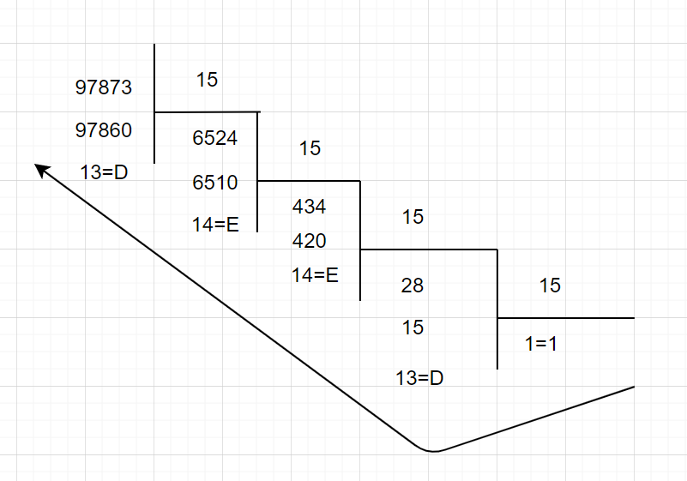

1DEED15 = 1*154 + 13*153 + 14*152 + 14*151 + 13*90 = 9787310

## №2

872359 = 8*94 + 7*93 + 2*92 + 3*91 + 5*90 = 5778510

## №3

B2E7D15 = 13+7*15+14*15*15+2*15*15*15+11*154 = 566893 = 1*58 +2*57 + 1*56 +1*55 + 2*54 + 0*53 + 0*52 +3*51 +3*50 = 1211200335

## №4

20,3510 = 10100,01011

20 = 16+4 = 101002

0,35 ≈ 2-2 + 2-4 +2-5

5

85,1516 = 10000101, 000101012

816  = 10002

516 = 01012

116  = 00012

516 = 01012

## №6

27,168 = 0010 0111, 0001 01102

28 = 00102

78 = 01112

18 = 00012

68 = 01102

## №7

0, 0010012 = 0,2416

00102 = 816

01002 = 416

## №8

0,1101112 = 2-1 + 2-2 + 2-4 + 2-5+ 2-6 = 0,92187510

## №9

AE,2016 = 10*16 + 14 + 2*16-1 = 174,12510

## Дополнительное задание (11):

def dec_to_fib(num):

    result = ''

    fib0 = 1

    fib1 = 1

    while num>=fib1+fib0:

        fib0, fib1 = fib1, fib1+fib0

*#После этого циклв fib1 содержит в себе наибольшее число фиббоначи меньшее или равное num*

    while num!=0:

        if(num - fib1)>=0:

            num-=fib1

            fib1, fib0 = fib0, fib1-fib0

            result += '1'

        else:

            fib1, fib0 = fib0, fib1-fib0

            result += '0'

*#отсюда получаем все единички из начала (зануляем num). Осталось добавить нулей*

    while fib0!=0:

        fib1, fib0 = fib0, fib1-fib0

        result += '0'

    return result

while True:

    num = int(input())

    if(num < 0):

        print('seems like you got some troubles in here -_-')

    else:

        print(dec_to_fib(num))

## Список литературы:

1. Балакшин П.В. – Информатика 2024-2025 Лекция 1 – URL: <https://t.me/balakshin_students/244>